BÀI 22: MẠCH ĐIỆN ĐƠN GIẢN
SGK KẾT NỐI TRI THỨC VỚI CUỘC SỐNG
A. TÓM TẮT LÝ THUYẾT
1. Mạch điện và các bộ phận của mạch điện
● Với các dụng cụ: pin, bóng đèn, dây nổi, công tắc, để bóng đèn phát sáng ta phải nối chúng lại với nhau thành một mạch kín, gọi là mạch điện.
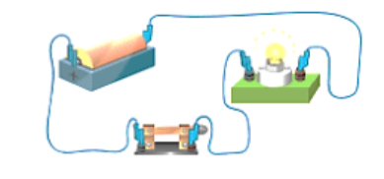
● Bất cứ mạch điện nào cũng gồm các bộ phận: nguồn điện, dây nối và các thiết bị tiêu thụ năng lượng điện (bóng đèn, động cơ điện, bếp điện, quạt điện, ti vi,...).
● Nhằm mô tả đơn giản một mạch điện và lắp mạch điện đúng yêu cầu, người ta sử dụng kí hiệu biểu thị các bộ phận của mạch điện như Bảng 22.1 để vẽ sơ đồ mạch điện.
KÍ HIỆU CÁC BỘ PHẬN CỦA MẠCH ĐIỆN
STT | Thiết bị điện | Hình ảnh | Kí hiệu
1 | Nguồn điện (Pin, Acquy) | 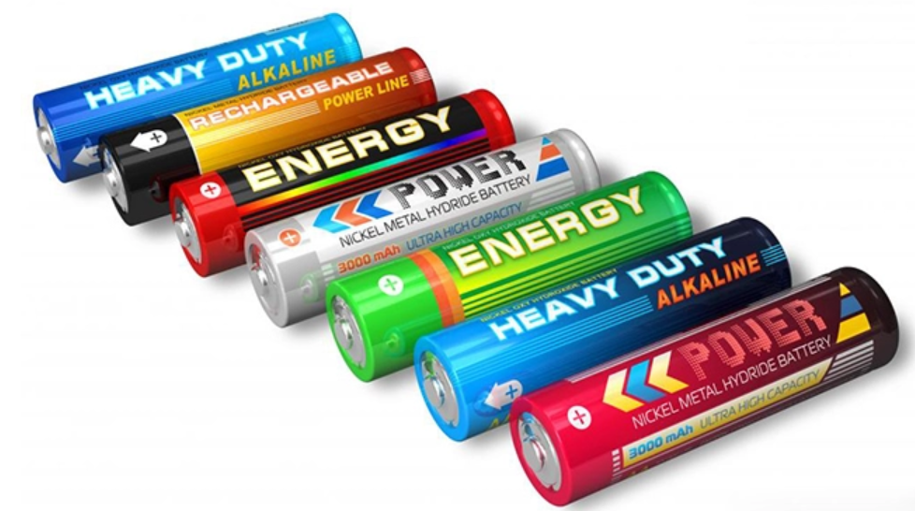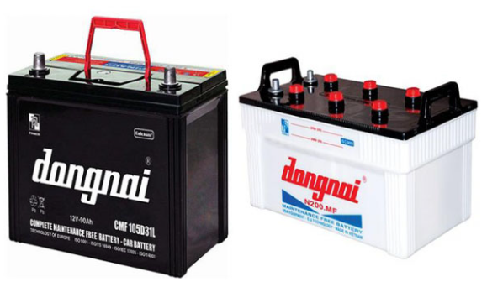 | 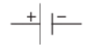
2 | Bóng đèn | 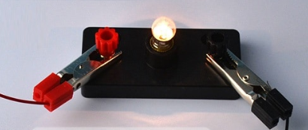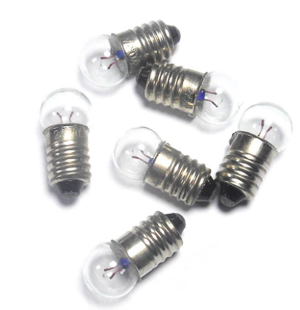 | 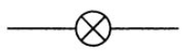
3 | Dây nối | 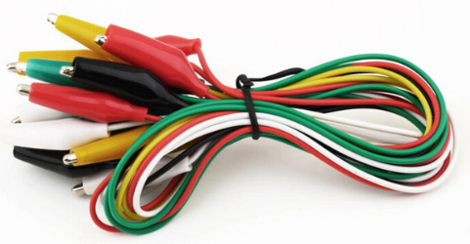 | 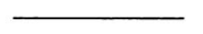
4 | Công tắc | 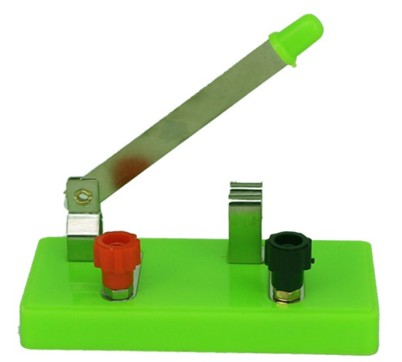 | Công tắc ngắt (mở)  
4 | Công tắc |  | Công tắc đóng  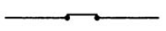
5 | Điện trở | 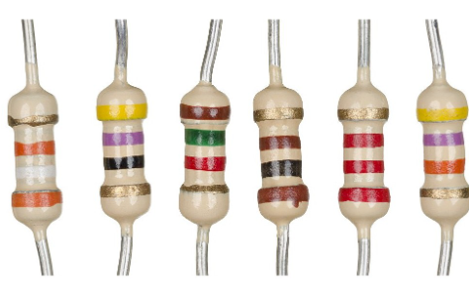 | 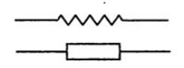
6 | Chuông điện | 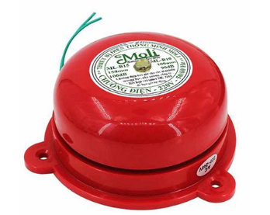 | 
7 | Điốt | 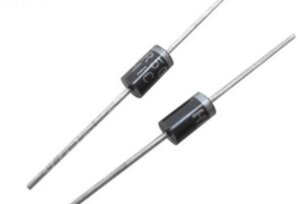 | 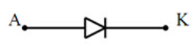
8 | Điốt phát quang | 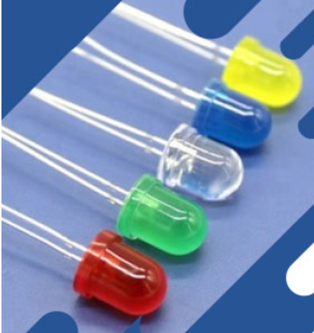 | 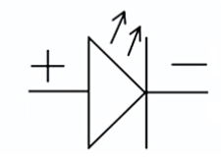
9 | Biến trở | 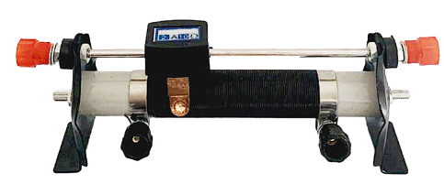 | 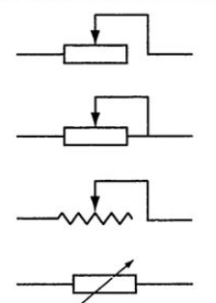
10 | Ampe kế | 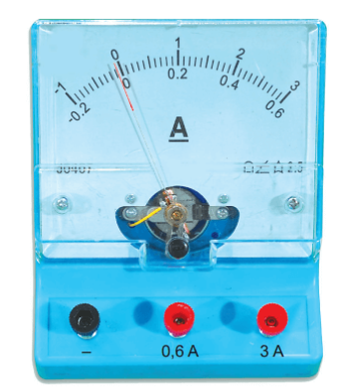 | 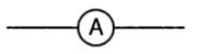
11 | Vôn kế | 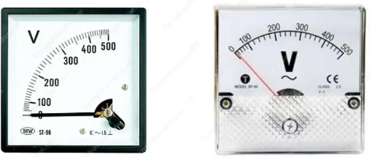 | 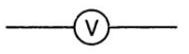
2. Công dụng của cầu chì, cầu dao tự động, rơle, chuông điện
● Ngoài các thiết bị cung cấp và tiêu thụ điện, trong mạch điện còn có các thiết bị như cầu chì, cầu dao tự động, rơle, chuông điện để bảo vệ mạch điện và cảnh báo sự cố xảy ra.
● Cầu chì là một đoạn dây chì nóng chảy ở nhiệt độ thấp so với các kim loại khác, có tác dụng bảo vệ các thiết bị điện khác trong mạch không bị hỏng khi dòng điện đột ngột tăng quá mức. Khi đó, dây chì sẽ nóng chảy và mạch điện bị ngắt.
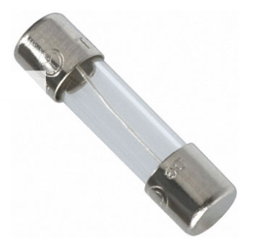
● Cầu dao tự động cũng có tác dụng ngắt mạch như cầu chì, và được sử dụng để bảo vệ các thiết bị điện khác trong mạch khi dòng điện đột ngột tăng quá mức. Sau khi kiểm tra và sửa chữa, cầu dao được đóng lại để mạch điện hoạt động.
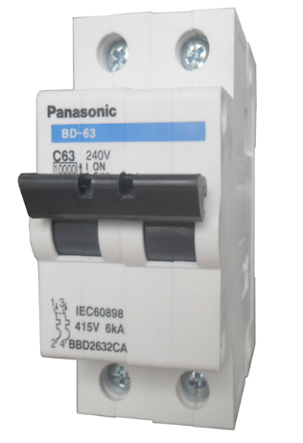
● Rơle được mắc trong mạch điện và có tác dụng điều khiển đóng, ngắt mạch điện, thường được sử dụng trong các mạch điều khiển tự động để đóng, ngắt những dòng điện lớn mà hệ thống mạch điều khiển không thể can thiệp trực tiếp.
Mở rộng: Trong cuộc sống mọi người hay gặp nhất là các loại rơle trong các mạch điều khiển đóng cắt mạch điện ($≤$220V). Như trong bộ nguồn của thiết bị điện tử và dân dụng; ngoài ra còn 1 loại rơle nhiệt (đóng cắt mạch điện bằng cảm biến tín hiệu nhiệt độ) rất hay gặp như trong nồi cơm điện, bàn là, bình nóng lạnh, tủ lạnh,.....
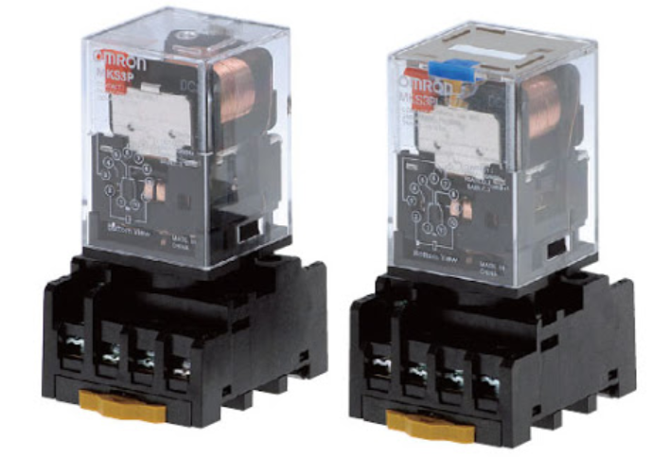
● Chuông điện là thiết bị điện được ứng dụng hoạt động của nam châm điện. Chuông điện phát ra âm thanh khi có dòng điện chạy qua.

B. CÂU HỎI TRONG BÀI HỌC
B.1. Mạch điện và các bộ phận của mạch điện
Câu 1: Vẽ sơ đồ của mạch điện trong Hình 22.1.
Hướng dẫn giải
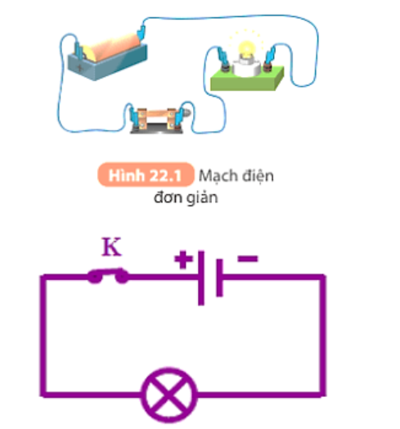
Câu 2: Gọi tên các thiết bị được đánh số từ (1) đến (4) ở sơ đồ mạch điện Hình 22.2.
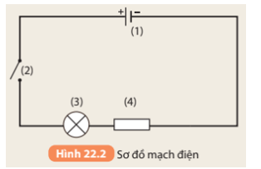

Hướng dẫn giải
Tên các thiết bị được đánh số từ (1) đến (4) ở sơ đồ mạch điện là
(1) – nguồn điện
(2) – công tắc mở
(3) – bóng đèn
(4) – điện trở
Câu 3: Mắc mạch điện gồm pin, bóng đèn, công tắc, dây nối. Tiến hành kiểm tra và đóng công tắc để đảm bảo mạch điện kín và đèn sáng. Nếu đèn không sáng, tìm nguyên nhân.
Hướng dẫn giải
- Nếu đèn không sáng kiểm tra một vài yếu tố sau:
+ Kiểm tra xem pin còn điện hay hết ⇒ Nếu hết thì thay pin mới.
+ Kiểm tra bóng đèn còn dây tóc hay đứt ⇒ Nếu bóng hỏng thì thay bóng mới.
+ Kiểm tra các đoạn dây nối có chỗ nào bị hở không, các chốt cắm, mấu nối đã chặt chưa,…. ⇒ Nếu chưa thì chỉnh lại cho mạch kín hoặc thay dây khác.
Câu 4: Dòng điện cung cấp bởi pin hoặc acquy có chiều không đổi gọi là dòng điện một chiều. Người ta quy ước chiều dòng điện trong mạch điện là chiều từ cực dương của nguồn điện qua dây nối và các dụng cụ tiêu thụ điện tới cực âm của nguồn điện. Vẽ mũi tên chỉ chiều dòng điện trong các sơ đồ mạch điện ở Hình 22.3.
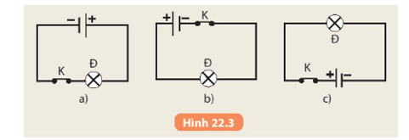
Hướng dẫn giải
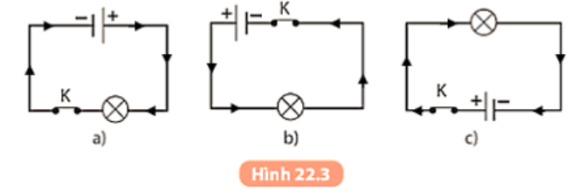
B.2. Công dụng của cầu chì, cầu dao tự động, rơle, chuông điện
Câu 1: Trong mạng điện của gia đình có sử dụng những thiết bị điện nào sau đây: cầu chì, cầu dao tự động, rơle, chuông điện? Nêu công dụng của chúng?
Hướng dẫn giải
Trong mạng điện của gia đình có sử dụng cầu chì được mắc nối tiếp với các thiết bị điện, mắc ở trên dây pha, trước công tắc và ổ điện; cầu dao tự động được mắc ngay sau đầu vào của mạng điện lưới đưa vào từng hộ gia đình hoặc ở từng tầng của căn hộ, mắc vào dây pha trước công tắc và ổ lấy điện; các thiết bị điện dùng rơle như tủ lạnh, tủ điện, tủ điều khiển hay các loại máy móc công nghiệp,...; chuông điện thường được lắp ở cửa nhà;
Thiết bị điện | Công dụng
Cầu chì | Bảo vệ các thiết bị điện khác trong mạch điện không bị hỏng khi vì một lí do nào đó, dòng điện trong mạch đột ngột tăng quá mức.
Cầu dao tự động | Cầu dao sẽ tự động ngắt mạch điện để các thiết bị điện không bị hỏng khi dòng điện đột ngột tăng quá mức.
Rơle | Điều khiển đóng, ngắt mạch điện.
Chuông điện | Phát ra âm thanh khi có dòng điện chạy qua.
Câu 2: Nêu sự giống nhau và khác nhau của cầu chì, cầu dao tự động và rơle.
Hướng dẫn giải
Thiết bị điện | Giống nhau | Khác nhau
Cầu chì | Người ta thường lắp cầu chì, rơ le và cầu dao tự động ở mỗi đầu của mạch điện. Vì khi xảy ra hiện tượng đoản mạch hoặc có cường độ dòng điện tăng quá mức thì các thiết bị này sẽ tự động đóng, ngắt mạch để bảo vệ dụng cụ điện hay có dòng điện đi trong mạch như ý muốn. | Tự động cắt cắt mạch điện khi xảy ra sự cố bảo vệ an toàn các đồ dùng điện khác, không đa năng như cầu dao tự động và có công suất nhỏ hơn.
Cầu dao tự động |  | Hiện đại hơn cũng là thiết bị cắt mạch điện tự động, phối hợp chức năng của cầu dao và cầu chì.
Rơle |  | Bảo vệ động cơ khỏi quá tải và quá nóng.

C. CÂU HỎI CUỐI BÀI HỌC
(KHÔNG CÓ)
D. TỰ LUẬN
Câu 1: Nêu tên gọi của các thiết bị điện sau:
STT | Thiết bị điện
1
2 | 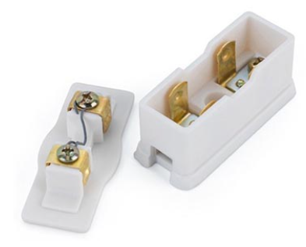
3
4

Hướng dẫn giải
1. cầu chì ống
2. cầu chì hộp
3. cầu dao tự động
4. rơle
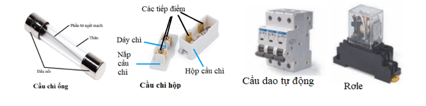

Câu 2: Nêu cấu tạo và hoạt động của chiếc đèn pin thường dùng, vẽ sơ đồ mạch điện của đèn pin.
Hướng dẫn giải
Cấu tạo: gồm vỏ chứa các bộ phận của đèn pin, bên trong đèn gồm một lò xo hoặc dải kim loại rất mỏng (thường là đồng hoặc đồng thau) được đặt khắp đèn pin, tạo ra kết nối điện giữa các bộ phận: pin, đèn và công tắc. Ngoài ra, còn có bộ phận là gương lõm, có tác dụng tập trung ánh sáng đèn và cho phép điều chỉnh ánh sáng như mong muốn và ống kính là phần nhựa trong, để bảo vệ đèn, vì đèn được làm từ thủy tinh nên dễ vỡ.
Hoạt động: Dòng điện được kích hoạt khi bạn nhấn công tắc vào vị trí BẬT, hai dải tiếp xúc được gắn kết với nhau tạo thành mạch kín, dòng điện được cung cấp từ pin làm trong mạch điện kín có dòng điện và bóng đèn sáng. Dòng điện bị ngắt khi công tắc được đẩy vào vị trí TẮT, hai dải tiếp xúc tách rời nhau, làm mạch bị hở, do đó không có dòng điện chạy qua bóng đèn và bóng đèn ngừng sáng.
Sơ đồ mạch điện của đèn pin:
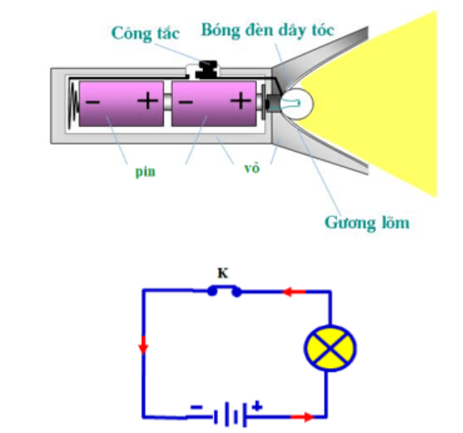

Câu 3: Vẽ sơ đồ mạch điện đơn giản để trang trí gồm pin, dây nối, bóng đèn, công tắc. Xác định chiều của dòng điện khi đóng công tắc điện.
Hướng dẫn giải
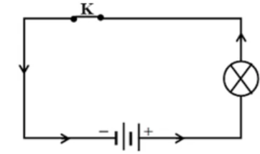

Câu 4: Thế nào là một mạch điện kín và một mạch điện hở?
Hướng dẫn giải
Mạch điện kín là mạch điện có dòng điện chạy trong đó, mạch điện hở là mạch điện không có dòng điện chạy trong đó.
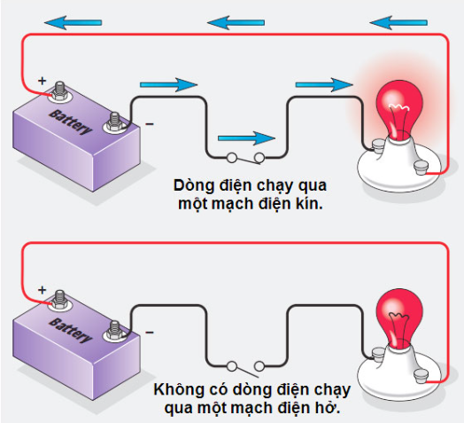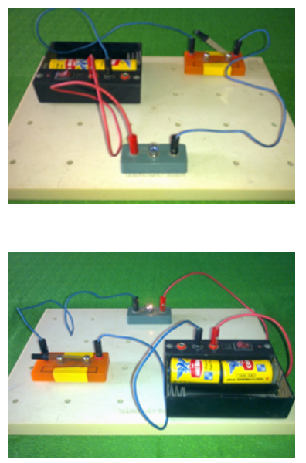
Câu 5: Quan sát sơ đồ mạch điện trong hình dưới và cho biết trong mạch gồm những thành phần nào. Thiết bị nào cung cấp điện, thiết bị nào tiêu thụ điện? Xác định chiều của dòng điện khi đóng công tắc điện.
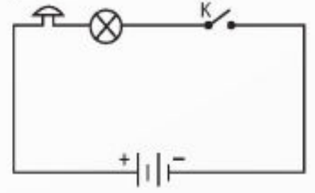
Hướng dẫn giải
Mạch điện gồm nguồn điện, dây dẫn, công tắc, bóng đèn, chuông điện.
Thiết bị cung cấp điện là nguồn điện, thiết bị tiêu thụ điện là chuông điện, bóng đèn.
Chiều dòng điện theo hướng từ cực (+) của nguồn điện, qua chuông điện, qua bóng đèn, qua công tắc điện đến cực (-) của nguồn điện.
E. BÀI TẬP TRẮC NGHIỆM
MỨC ĐỘ 1: BIẾT (7 câu biết)
Câu 1. Dòng điện được cung cấp bởi pin hay acquy là dòng điện
A. không đổi. B. một chiều. C. xoay chiều. D. biến thiên.
Câu 2. Chuông điện thường được đặt ở vị trí
A. trong phòng ngủ. B. trước cửa nhà.
C. trước ban công. D. trong sân nhà.
Câu 3. Cầu chì có tác dụng gì?
A. Bảo vệ các thiết bị điện khác trong mạch không bị hỏng khi dòng điện đột ngột tăng quá mức.
B. Bảo vệ các thiết bị điện khác trong mạch không bị hỏng khi dòng điện đột ngột giảm quá mức.
C. Thay đổi dòng điện khi dòng điện đột ngột giảm quá mức.
D. Thay đổi dòng điện khi dòng điện đột ngột tăng quá mức.
Câu 4. Thiết bị số (1) trong hình là
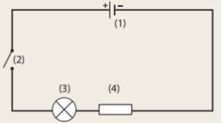

A. nguồn điện. B. bóng đèn. C. công tắc. D. cầu chì.
Câu 5. Thiết bị bảo vệ mạch điện và cảnh báo sự cố là
A. bóng đèn. B. cầu dao tự động. C. pin. D. acquy.
Câu 6. Để ngắt những dòng điện lớn mà hệ thống mạch điều khiển không thể can thiệp trực tiếp, ta sử dụng
A. rơle. B. cầu chì. C. vôn kế. D. ampe kế.
Câu 7. Với các dụng cụ: pin, bóng đèn, dây nổi, công tắc, để bóng đèn phát sáng ta phải nối chúng lại với nhau thành một mạch kín, gọi là
A. chuông điện. B. mạch điện. C. cầu dao. D. biến trở.
ĐÁP ÁN
1 | 2 | 3 | 4 | 5 | 6 | 7

MỨC ĐỘ 2 : HIỂU (5 câu )
Câu 1. Cầu dao tự động cũng có tác dụng ngắt mạch như cầu chì, và được sử dụng để bảo vệ các thiết bị điện khác trong mạch khi dòng điện đột ngột
A. tăng quá mức.
B. giảm quá mức.
C. thay đổi liên tục. D. bị ngắt điện.
Câu 2. Mạng điện gia đình sử dụng dòng điện
A. không đổi. B. một chiều. C. xoay chiều. D. biến thiên.
Câu 3. Trong một mạch điện kín, để có dòng điện chạy trong mạch thì trong mạch điện nhất thiết phải có bộ phận nào sau đây?
A. nguồn điện. B. bóng đèn. C. công tắc. D. cầu chì.
Câu 4. Hình nào sau đây biểu diễn đúng chiều quy ước của dòng điện?
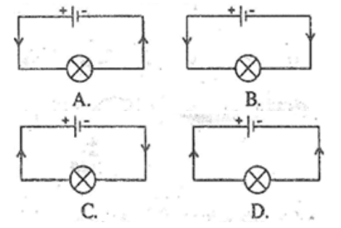
A. Hình A. B. Hình B. C. Hình C. D. Hình D.
Câu 5. Một mạch điện kín, bóng đèn sáng gồm
A. nguồn điện, bóng đèn, công tắc.
B. nguồn điện, bóng đèn, công tắc và dây dẫn.
C. nguồn điện, bóng đèn, dây dẫn.
D. nguồn điện, dây dẫn, công tắc và ổ điện.
ĐÁP ÁN
1 | 2 | 3 | 4 | 5
A | C | A | A | B

MỨC ĐỘ 3: VẬN DỤNG (GIẢI CHI TIẾT) 3 câu
Câu 1. Cho sơ đồ mạch điện như hình vẽ. Chỉ có đèn 2 (Đ2) sáng trong trường hợp nào dưới đây?
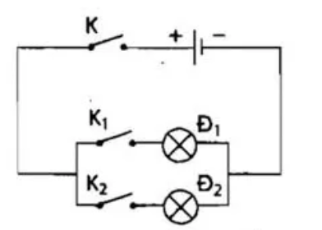
A. Công tắc K, K_{1,} K₂ đều đóng.
B. Công tắc K, K₁ đóng; K₂ mở.
C. Công tắc K, K₂ đóng; K₁ mở.
D. Công tắc K đóng; K_{1,} K₂ mở.
Hướng dẫn giải
Đèn 2 (Đ₂) sáng trong trường hợp K, K₂ đóng; K₁ mở.

Chọn A
Câu 2. Một mạch điện được mắc như sau:
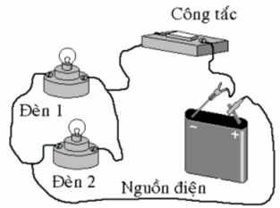
Sơ đồ mạch điện nào sau đây tương đương với mạch điện trên?
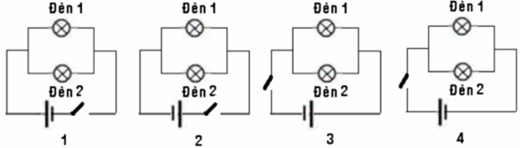
A. 1 và 2. B. 3 và 4. C. 1 và 3. D. 2 và 4.

Hướng dẫn giải
Sơ đồ mạch điện tương đương với mạch điện của đầu bài là:
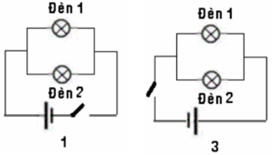

Chọn C
Câu 3. Cho mạch điện như hình vẽ:
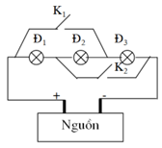
Khi K₂ đóng, K₁ mở thì đèn nào sáng?

A. Đèn 1.
B. Đèn 2 và đèn 3.
C. Đèn 3.
D. Đèn 1, đèn 2, đèn 3.
Hướng dẫn giải
Khi K₂ đóng, đèn 2 và 3 bị nối tắt
Vẽ lại mạch điện, ta được:
Chọn A
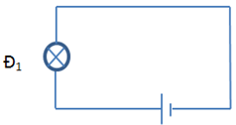
⇒ Chỉ có đèn 1 sáng.

